

АНАЛИЗ ПРОБЛЕМ ВНЕДРЕНИЯ РЕЗУЛЬТАТОВ ИННОВАЦИОННЫХ ИССЛЕДОВАНИЙ И ПУТИ ИХ РЕШЕНИЯ

Часть 2

Сборник статей
Международной научно-практической конференции
09 июня 2020 г.

МЦИИ ОМЕГА САЙНС | ICOIR OMEGA SCIENCE

Иркутск, 2020
УДК 658.26

М. А. Таймаров
докт. техн. наук, профессор КГЭУ,
г. Казань, РФ
Е.Г. Чикляев
Старший преподаватель КГЭУ,
г. Казань, РФ

ПОВЫШЕНИЕ КПД АТОМНОЙ ЭЛЕКТРОСТАНЦИИ

Аннотация

Атомные электростанции (АЭС) с водо - водяными реакторами на тепловых нейтронах вырабатывают для турбины водяной пар с параметрами: 330°C и 7 МПа с КПД 35 % , в то время как ТЭС при сжигании органических топлив производят пар при 550°C и 23 МПа с КПД 43 % [1]. В статье предложена схема АЭС с использованием повышенного перегрева пара за счет применения второго реактора на быстрых нейтронах.

Ключевые слова

Атомный, паровой, турбина, реактор, водо - водяной, КПД, станция.

Использование больших количеств органического топлива или водорода для повышения КПД за счет увеличения температуры перегрева пара в условиях эксплуатации АЭС
сопряжено с большим риском получения пожароопасных ситуаций [1,2,5 - 8]. Для перегрева пара в пароперегревателе 7 с паровой турбиной с цилиндрами высокого (ЦВД) и низкого давления (ЦНД) экономично применение теплоты получаемой во втором реакторе 2 на быстрых нейтронах (рис. 1), а излишне выделяющаяся низко потенциальная теплота используется в тепловом насосе 17 [3]. Для схемы рис. 1 с базовым реактором 1 ВВЭР - 1000 [1] при температуре питательной воды 225°C тепловая мощность равна 3000 МВт, электрическая 1000 МВт при КПД 33,3 % , температура пара на выходе парогенератора 280°C при давлении 6,4 МПа.

6 8
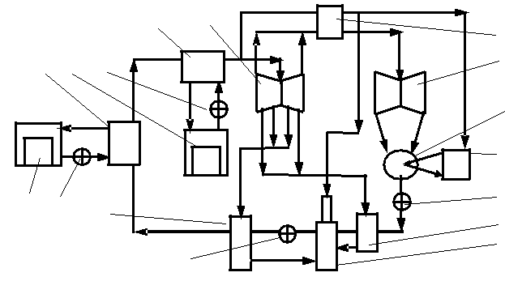
7
524 ⁹
16

10

 | 17
 | 14
1311 | 12
1311 | 15
 | 13

Рис. 1. Принципиальная схема АЭС с двумя реакторами: 1,2 - базовый и вспомогательный ядерные реакторы; 3,4 - циркуляционные насосы базового и вспомогательного реакторов; 5 - парогенератор; 6,7 - основной и промежуточный пароперегреватели; 8,9 - ЦВД и ЦНД; 10 - конденсатор; 11,12 - подогреватели высокого и низкого давления; 13,14 - питательные насосы высокого и низкого давления;

15 - деаэратор;16 - электрогенератор; 17 - тепловой насос.

Энтальпия пара на выходе парогенератора 5 (см. рис.1) равна i₁=2780 кДж / кг. В основном пароперегревателе 6 пар перегревается до 540 °C и при давлении 6,4 МПа энтальпия его равна i_{п.п}=3513 кДж / кг. Тепловая мощность вспомогательного реактора типа Брест [4] при энтальпии питательной воды i_{п.в} = 967,6 кДж / кг рассчитывается как
Q_{всп} = Q_{баз}(i_{п.п} - i₁) / (i₁ - i_{п.в} )=3000(3513 - 2780) / (2780 - 967,6)=1213,3 МВт. (1)
Мощность вспомогательного реактора 2 типа Брест равна 40,4 % от тепловой мощности базового реактора 1. С учетом того, что около 20 % тепловой мощности расходуется на собственные нужды КПД станции с базовым реактором ВВЭР - 1000 и со вспомогательным ректором Брест равен 48,7 % . Электрическая мощность при этом составляет 2052,4 МВт. При использовании реактора Брест в качестве отдельной электростанции КПД равен 43 % , вырабатываемая электрическая мощность 521,7 МВт. Таким образом, при работе двух отдельных электростанций с оснащенных только реактором ВВЭР - 1000 и только реактором Брест их электрическая мощность в сумме равна 1521,7 МВт, что составляет 74,1

- от мощности комбинированной электростанции со схемой рис.1. Дополнительная электрическая мощность АЭС по схеме рис. 1 равна 530,7 МВт по сравнению с раздельным использованием реакторов ВВЭР - 1000 и Брест. КПД АЭС с двумя реакторами при

давлении 6,4 МПа и температуре перегретого пара 450 °C равно 44,9 % , при 480 °C - 46,3 %

- при 510 °C - 47,7 % . Излишняя низко потенциальная теплота при использовании вспомогательного реактора используется в водоподготовительной установке и деаэраторе 15, а также абсорбционном тепловом насосе 17 для работы абсорбента, теплообменника - испарителя, теплообменника - конденсатора. Часть перегретого пара может быть взята для привода питательного насоса высокого давления 13. В качестве вспомогательного можно использовать реактор на тепловых нейтронах, но с замедлителем в виде графита.

Список использованной литературы

1.Маргулова Т.Х. Атомные электрические станции. М., МЭИ, 1994, 289 с.

2.Таймаров М.А. Показатели режимных параметров котлов ТГМ - 84Б при сжигании метано - водородной фракции // Вестник КГЭУ, 2017, №1 (33), с.58 - 63.

3.Таймаров М.А., Чикляев Е.Г., Касимова Л.И., Осипов А.Л. Комплексное применение тепловых насосов. Монография. Казань, КГЭУ, 2019. 108 с.

4.Жуков А.В., Кузина Ю.А., Белозеров В.И. Реакторы с тяжелым теплоносителем и некоторые теплогидравлические данные для них // Известия вузов. Ядерная энергетика, 2011, № 3, с.100 - 136.

- Аль - Бермани Али Гашним. Атомные электростанции // Молодой ученый. 2015. № 7 (87), с. 82 - 85.
6.Камерон И.Р. Ядерные реакторы. М., Энергоатомиздат, 1987. 320 с.

7.Cameron I.R. Nuclear fission reactors. Canada, New Brunswick, 1982. 154 р. 8.Климов А.Н. Ядерная физика и ядерные реакторы. М., Энергия, 1985. 352 с.

  - Таймаров М.А., Чикляев Е.Г., 2020.

